РОССИЯ
ОАО «ЧУВАШТОРГТЕХНИКА»



ПАРОВАРОЧНО-Конвективные
АППАРАТы
электрические кухонные
типа ПКА6-1/2П и ПКА6-1/3П

Руководство по эксплуатации



«Впервые выпускаемая в обращение продукция»

ЧЕБОКСАРЫ 2013

1. НАЗНАЧЕНИЕ

Пароварочные конвективные аппараты электрические кухонные типа ПКА6-1/2П и ПКА6-13П (далее - пароконвектомат) предназначены для приготовления продуктов питания на различных режимах «Конвекция», «Конвекция+Пар», «Разогрев с паром», «Низкотемпературный пар», «Пар» и «Программа».
Пароконвектомат используются на предприятиях общественного питания как самостоятельно, так и в составе технологической линии.
В связи с постоянным усовершенствованием машины в ее конструкции могут быть изменения, не отраженные в настоящем издании и не влияющие на ее монтаж и эксплуатацию.

2. УСТРОЙСТВО И ПРИНЦИП РАБОТЫ

Общий вид пароконвектомата ПКА6-1/2П и ПКА6-13П приведен на рис. 1.
Духовка (рис. 1 поз. 1), установлена на основании и снаружи закрыта облицовкой и дверью. Духовка перегородкой (рис. 1 поз. 8) разделена на две зоны:
- технологическая зона;
- рабочая зона.
В технологической зоне размещены:
- вентилятор (рис. 1 поз. 6 крыльчатка с приводом) обеспечивающий равномерное перемешивание воздуха в духовке при работе. Во время работы в изделии ПКА6-1/2П вентилятор меняет направление вращения, а в изделии ПКА6-1/3П вентилятор вращается только в одном направлении.
- воздушные трубчатые электронагреватели (далее по тексту – воздушные ТЭНы), установленные вокруг вентилятора.
- рабочий элемент датчика термовыключателя (плюс) 320⁰С (рис. 2 поз. 14). Термовыключатель при достижении температуры в духовке (плюс) 320⁰С обесточивает цепи управления. По сигналу состояния цепи управления контроллер формирует код ошибки, коды ошибки описаны в п. 7. Одновременно с выводом кода ошибки включается звуковая сигнализация. Дальнейшая работа пароконвектомата блокируется до включения термовыключателя.
- датчик температуры (см рис 2. поз. 13). Датчик температуры (термопара) предназначен для контроля температуры в духовке. Датчик температуры подключен к контроллеру.
В рабочей зоне размещены:
- направляющие рис. 1 поз. 5 левая и правая (для установки гастроемкостей);
- многозонный щуп (трех зонный щуп для приготовления продукта по внутренней температуре продукта).
Сбор влаги с двери 3 и духовки происходит в лоток (рис. 1 поз. 4). В дверь вмонтирована лампа для освещения духовки. Во время работы освещение включается на 1мин. при нажатии любой из кнопки панели управления. Если во время работы не нажимается ни одна кнопка управления, освещение автоматически отключается.
Духовка соединена с внешней средой через выходной патрубок (рис. 2 поз. 6).
Электрооборудование установлено под верхней стенкой (рис.2 поз. 5). Для охлаждения электронных блоков установлены два вентилятора.
Контроллер состоит из двух плат: плата индикации контроллера расположен за панелью управления (рис. 1 поз. 2), а релейная плата контроллера установлена на щите монтажном. Плата индикации и релейная плата соединены через плоский шлейф.
Система водоснабжения и водоотведения пароконвектомата приведена на рис. 2.
К системе водоснабжения пароконвектомат подключается через 3/4'’ (рис. 2 поз. 10) – подвод воды к парогенератору.
Парогенератор (рис. 2 поз. 9) вырабатывает и обеспечивает подачу пара на заданных режимах работы в духовку. В пароконвектомате ПКА6-1/2П в парогенератор установлены два ТЭНа, а пароконвектомате ПКА6-1/3П в парогенератор установлены один ТЭН.
Для контроля уровня воды в парогенераторе установлены два электрода (рис. 2 поз. 7): длинный электрод контролирует нижний уровень воды. Короткий электрод контролирует верхний уровень воды. Контроллер выдает электрический сигнал на электроды и по состоянию сигнала на электродах определяет уровень воды в парогенераторе. ТЭН(ы) в парогенераторе несъемные, при выходе из строя ТЭНа меняется парогенератор в сборе с ТЭНами.
Алгоритм контроля уровня воды: при снижении уровня воды в парогенераторе ниже длинного и короткого электрода контроллер выдает сигнал на включение электромагнитного клапана. При достижении уровня воды нижнего и верхнего электрода контроллер выдает сигнал на отключение электромагнитного клапана.
Если уровень воды в парогенераторе не заполняется за 6 мин. до верхнего электрода, контроллер выдает сигнал ошибки на индикатор (см. п. 7). Далее контроллер блокирует работу пароконвектомата с режимом «Пар».
Для предотвращения аварийной ситуации, при отказе системы контроля уровня воды, в парогенератор установлен термовыключатель. Термовыключатель при достижении температуры (плюс) 130⁰С обесточивает систему управления. По сигналу состояния цепи управления контроллер формирует код ошибки, коды ошибки описаны в п. 7. Одновременно с выводом кода ошибки включается звуковая сигнализация. Дальнейшая работа пароконвектомата блокируется до включения термовыключателя.
Для слива воды из парогенератора предусмотрен заглушка рис. 2 поз. 8.
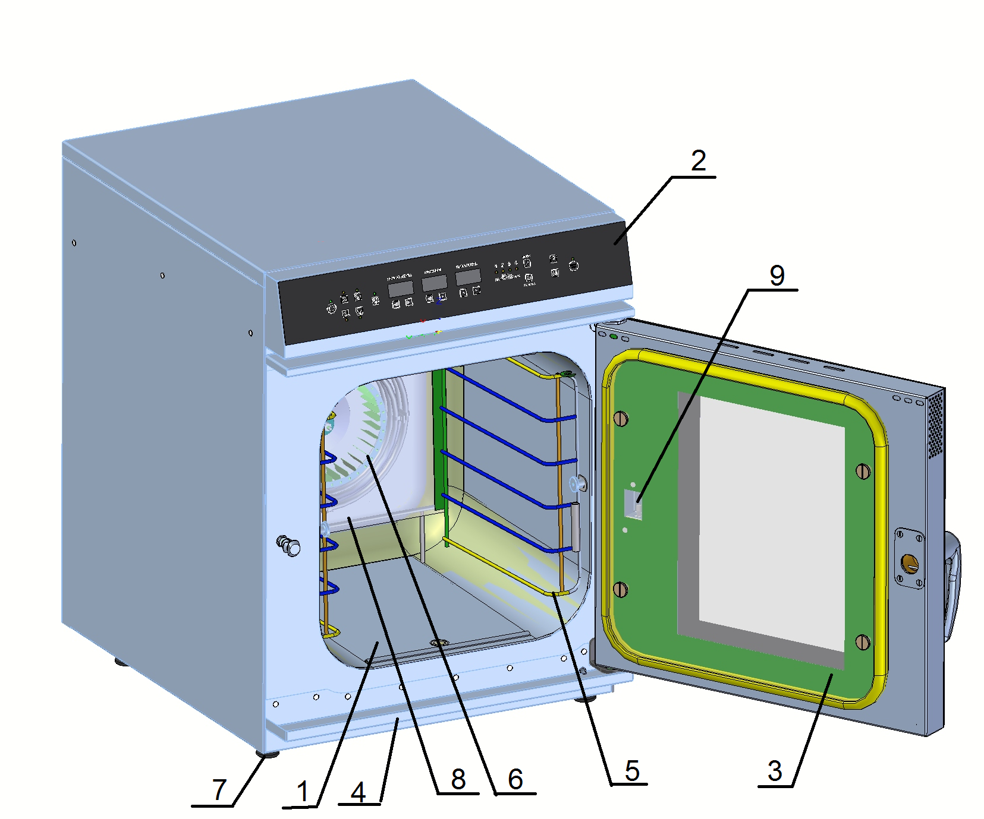

1. Духовка 6. Вентилятор
2. Панель управления 7. Ножка
3. Дверка 8. Перегородка
4. Лоток 9. Лампа освещения духовки
5. Направляющие

Рис. 1. Общий вид ПКА6-1/2П и ПКА6-13П
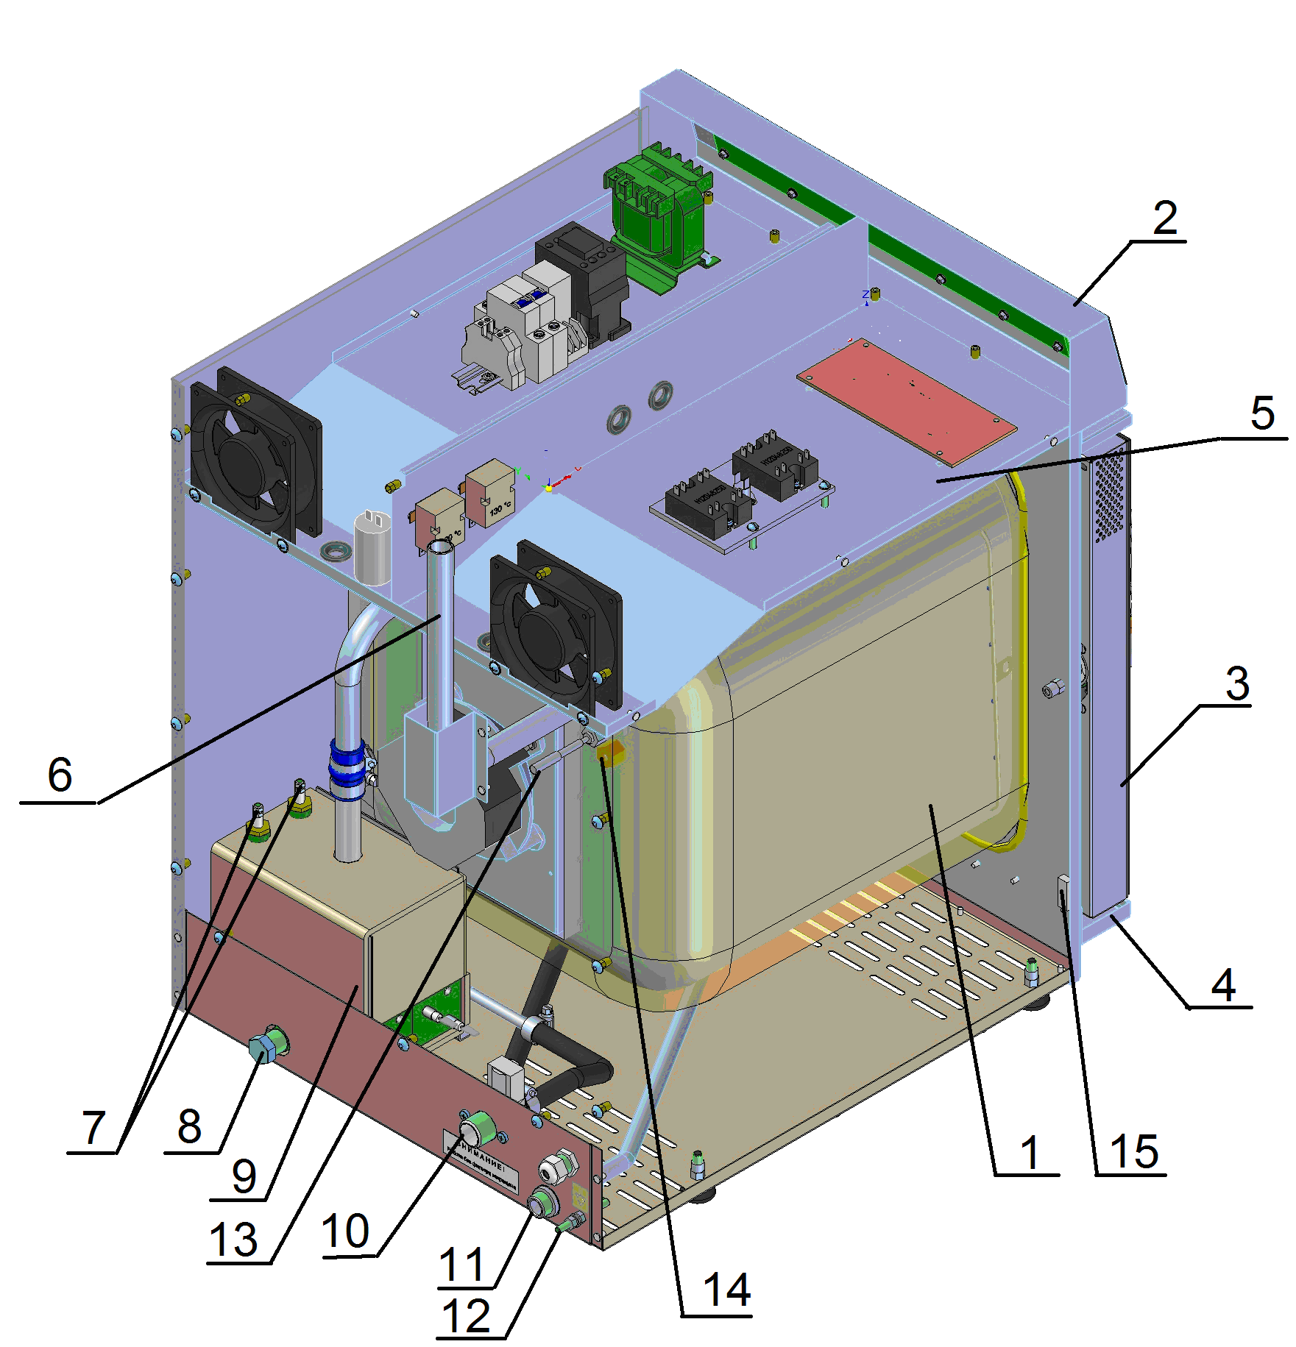

Рисунок 2 Система водоснабжения и водоотведения ПКА6-1/2П и ПКА6-13П.

Отработанный пар пройдя через духовку поступает в атмосферу через выходной патрубок рис. 2 поз 6..
Положение двери определяет магниточуствительный датчик (рис.2 поз. 15), который расположен за лицевой панелью.
Управление работой пароконвектомата осуществляется с панели управления.

ОПИСАНИЕ ОРГАНОВ ПАНЕЛИ УПРАВЛЕНИЯ ПКА6-1/2П

Вид панели управления приведен на рисунке 3.1.
-  кнопка включения/выключения - предназначена для включения и выключения системы управления пароконвектомата.
-  кнопка старт/стоп - предназначена для запуска или останова выполнения программы.
-  вход в режим работы для работы по ранее сохраненным программам с четырьмя шагами (этапами) приготовления. Возможно сохранение до 110 программ. Выбор и работу каждого шага указывает световая сигнализация.
-  Кнопка подтверждение выбранной программы и просмотра параметра для этапов (шагов) приготовления.
-  выход из режима работы по ранее сохраненным программа.

- 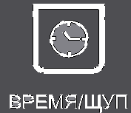 выбор параметра «Таймер» или «Температура щупа».
-  «Конвекция» (сухой нагрев): нагрев происходит за счет воздушных ТЭНов без подачи пара в рабочую камеру, диапазон задания температуры в духовке (плюс) (30 – 270)⁰С. влажность в духовке не задается;
-  «Конвекция + пар» (комбинированный режим): нагрев происходит за счет одновременной работы воздушных ТЭНов и водяных ТЭнов, диапазон задания температуры в духовке (плюс) (30 – 250)⁰С, влажность в духовке задается от 0% до 100% с шагом 10;
- «Разогрев с паром»: нагрев происходит за счет одновременной работы воздушных ТЭН-ов и водяных ТЭНов, диапазон задания температуры в духовке (плюс) (30 – 160)⁰С, влажность в духовке не регулируется, задана 100% влажность;
-  «Низкотемпературный пар» Диапазон задания температуры в духовке (плюс) (30 – 100)⁰С.
-  «Пар», нагрев происходит за счет водяных ТЭНов.
 или  кнопки изменения параметров.

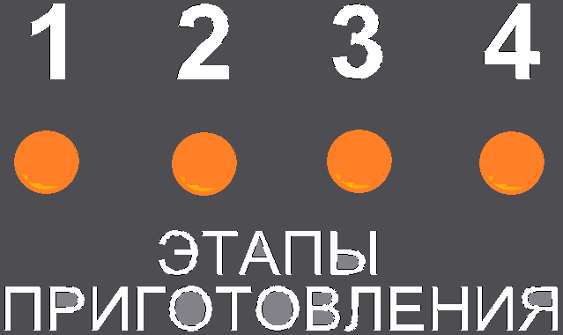 светодиоды шагов (этапов) приготовления.

Светодиод над кнопкой «Вкл/Откл» сигнализирует состояние пароконвектомата. В спящем режиме светодиод зажигается, а в рабочем режиме светодиод должен быть погашен.
На семисегментном индикаторе «Температура» (далее по тексту индикатор «Температура») отображается заданное значение температуры или текущая температура в духовке..
На семсиегментном индикаторе «Время/Щуп» (далее по тексту индикатор «Время/Щуп»), в зависимости от выбранного параметра, отображается :
- заданное время работы или время до окончания работы (значение с точкой);
- заданное значение температуры щупа или текущая температура щупа (значение с точкой).
На семисегментном индикаторе «Влажность» (далее по тексту индикатор «Влажность») отображается заданная влажность в камере (условная).
На индикаторах «Температура» и «Влажность», если не выполняется программа, отображаются заданное значение. На индикаторе «Влажность» отображается только заданное значение.
На время выполнения программы на индикаторах «Температура» и «Время/Щуп» в течение 5с. отображается заданное значение и 2с. - текущее значение температуры в камере;
При работе с параметром «Таймер» работа завершается после истечения заданного времени, при этом в процессе приготовления температура в духовке поддерживается равной заданной. По истечению времени включается звуковая сигнализация и процесс приготовления завершается. Диапазон задания параметра «Таймер» - от 0.00 мин. до 9ч.59мин.
При работе с параметром «Температура щупа» работа завершается по достижению заданной температуры щупа, при этом в процессе приготовления температура в духовке поддерживается заданной «Температура».
По достижению заданной температуры щупа включается звуковая сигнализация и процесс приготовления завершается. Диапазон задания параметра «Температура щупа» - (плюс) (30-120) °С.
Одновременный выбор параметра «Таймер» и «Температура щупа» невозможен.
На индикатор параметра «Влажность» выводится условное заданное значение влажности в камере.
Кнопка «▲»- больше или «▼» - меньше, под каждым индикатором, изменить значение соответствующего параметра. При нажатии и отпускании кнопку «▲» или «▼» значение параметра увеличивается на единицу. При удерживании кнопки«▲» или «▼», более 2с., значение изменяется на величину 5 (Например: 22, 23, 25, 30 ….). При отпускании кнопки измененное значение автоматически записывается в память контроллера. После записи значения в память включается звуковая сигнализация на 1с.
При значении параметра «Время» 0.00 мин. - после нажатия кнопки «Старт/Стоп» запуск печи в работу невозможен.
При остальных значениях параметра «Время» – печь работает до истечения заданного времени, на индикаторе отображается обратный отсчет таймера.
Изменение параметра «Влажность»: при нажатии кнопку «▲» или «▼» значение параметра изменяется на 10. (Например: 0-10-20…-90-100-0). При отпускании кнопки измененное значение автоматически записывается в память контроллера. После записи значения в память включается звуковая сигнализация на 1с.

ОПИСАНИЕ ОРГАНОВ ПАНЕЛИ УПРАВЛЕНИЯ ПКА6-1/3П.

Вид панели управления приведен на рисунке 3.2.
- кнопка включения/выключения - предназначена для включения и выключения системы управления пароконвектомата.
- кнопка стар/стоп - предназначена для запуска или останова выполнения программы.
- вход в режим работы для работы по ранее сохраненным программам с четырьмя шагами (этапами) приготовления. Возможно сохранение до 110 программ. Выбор и работу каждого шага указывает световая сигнализация.
- Кнопка подтверждение выбранной программы и просмотра параметра для этапов (шагов) приготовления.
- выход из режима работы по ранее сохраненным программа.

- выбор параметра «Таймер» или «Температура щупа».
- «Конвекция» (сухой нагрев): нагрев происходит за счет воздушных ТЭНов без подачи пара в рабочую камеру, диапазон задания температуры в духовке (плюс) (30 – 270)⁰С. влажность в духовке не задается;
- «Конвекция + пар» (комбинированный режим): нагрев происходит за счет одновременной работы воздушных ТЭНов и водяных ТЭнов, диапазон задания температуры в духовке (плюс) (30 – 250)⁰С, влажность в духовке задается от 0% до 100% с шагом 10;
- «Разогрев с паром»: нагрев происходит за счет одновременной работы воздушных ТЭН-ов и водяных ТЭНов, диапазон задания температуры в духовке (плюс) (30 – 160)⁰С, влажность в духовке не регулируется, задана 100% влажность;
- «Низкотемпературный пар» Диапазон задания температуры в духовке (плюс) (30 – 100)⁰С.
- «Пар», нагрев происходит за счет водяных ТЭНов.
или кнопки изменения параметров.

светодиоды шагов (этапов) приготовления.

Светодиод над кнопкой «Вкл/Откл» сигнализирует состояние пароконвектомата. В спящем режиме светодиод зажигается, а в рабочем режиме светодиод должен быть погашен.
На семисегментном индикаторе «Температура» (далее по тексту индикатор «Температура») отображается заданное значение температуры или текущая температура в духовке.
На семсиегментном индикаторе «Время» (далее по тексту индикатор «Время») отображается заданное время работы или время до окончания работы.
На семисегментном индикаторе «Щуп» (далее по тексту индикатор «Щуп») отображается заданное значение температуры щупа или текущая температура щупа в духовке.
На индикаторах «Температура», «Время» и «Щуп», если не выполняется программа, отображаются заданное значение параметра.
На время выполнения программы на индикаторах «Температура», «Время» и «Щуп» в течении 5с. отображается заданное значение (параметр с точкой) и 2с. - текущее значение температуры в камере;
- При работе с параметром «Таймер» работа завершается после истечения заданного времени, при этом в процессе приготовления температура в духовке поддерживается равной заданной. По истечению времени включается звуковая сигнализация и процесс приготовления завершается. Диапазон задания параметра «Таймер» - от 1 мин. до 9ч.59мин.
При работе с параметром «Температура щупа» работа завершается по достижению заданной температуры щупа, при этом в процессе приготовления температура в духовке поддерживается заданной параметра «Температура».
Одновременный выбор параметра «Таймер» и «Температура щупа» невозможен.
По достижению заданной температуры щупа включается звуковая сигнализация и процесс приготовления завершается. Диапазон задания параметра «Температура щупа» - (плюс) (30-120) °С.
Кнопка «▲»- больше или «▼» - меньше, под каждым табло, предназначена для редактирования соответствующего параметра.
Изменение параметра «Температура», «Время» и «Щуп»: при нажатии и отпускании кнопку «▲» или «▼» значение параметра увеличивается на единицу. При удерживании кнопки«▲» или «▼», более 2с., значение изменяется на величину 5 (Например: 22, 23, 25, 30 ….). При отпускании кнопки измененное значение автоматически записывается в память контроллера. После записи значения в память включается звуковая сигнализация на 1с.
Диапазон изменение времени от 0 мин. до 9 ч. 59 мин.
Диапазон изменения температуры щупа - (плюс) (30-120)°С
При значении параметра «Время» 0.00 мин. - после нажатия кнопки «Старт/Стоп» запуск печи в работу невозможен.


Рис. 3.1 Внешний вид панели управления ПКА6-1/2П

Рис. 3.2 Внешний вид панели управления ПКА6-1/3П

3. МЕРЫ БЕЗОПАСНОСТИ

К обслуживанию пароконвектомата допускаются лица, прошедшие технический минимум по эксплуатации оборудования.
При работе с пароконвектоматом необходимо соблюдать следующие правила безопасности:
- не эксплуатировать пароконвектомат с поврежденным кабелем;
- не включать пароконвектомат без заземления;
- не оставлять включенный пароконвектомат без присмотра;
- санитарную обработку производить только при обесточенном пароконвектомате;
- периодически проверять исправность электропроводки и заземляющего устройства пароконвектомата;
- при обнаружении неисправностей вызывать электромеханика;
- включать пароконвектомат только после устранения неисправностей.
Внимание! При открытии двери соблюдайте осторожность, о чем дополнительно свидетельствует предупредительная наклейка на двери (см. рис 3.1).
Поверните ручку двери против часовой стрелки до упора (приоткройте дверь) -выпустите пар и (или) горячий воздух из духовки. Поверните ручку двери по часовой стрелке до упора и откройте дверь.
Закрывать дверь только при вертикальном положении ручки!

Во избежание разбития стекла выемку гастроемкостей производите при зафиксированной двери. Фиксация двери происходит при ее открытии, примерно на 135⁰, о чем свидетельствует повышенное усилие на вращение дверки.
Внимание! Для очистки наружной поверхности пароконвектомата не допускается применять водяную струю.
Внимание! Температура стекла дверки может достигать более 80⁰С. Будьте осторожны.

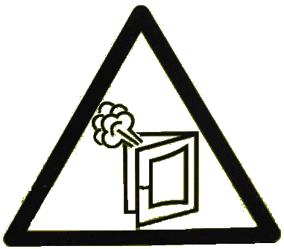

Рис. 3.1

4. ПОРЯДОК УСТАНОВКИ

После хранения пароконвектомата в холодном помещении или после перевозки в зимних условиях перед включением в сеть необходимо выдержать его в условиях комнатной температуры в течение 6 ч.
Распаковка, установка и испытание пароконвектомата должны производиться специалистами по монтажу и ремонту торгово-технологического оборудования.
Пароконвектомат следует разместить в хорошо проветриваемом помещении под воздухоочистительным (вытяжным) зонтом, во избежание накопления пара в помещении. Установить пароконвектомат в горизонтальное положение. Пароконвектомат можно размещать отдельно или вместе с другим кухонным оборудованием, оставляя расстояние между пароконвектоматом и другим оборудованием не менее 100 мм. С левой стороны пароконвектомата (со стороны панели управления) запрещается размещать тепловое оборудование (плиты, сковороды, жарочные поверхности и др.) ближе чем 200 мм от боковых стенок.
Установку пароконвектомата необходимо проводить в следующем порядке:
- перед установкой пароконвектомата на предусмотренное место снять защитную пленку со всех поверхностей;
- установить пароконвектомат на подставку или шкаф расстоечный;
- подключить пароконвектомат к системе водоснабжения через фильтр, который снижает жесткость воды. Рекомендуется установить фильтр BRITA PURITY C150 Quell ST. Подключение пароконвектомата к системе водоснабжения осуществляется через штуцер с резьбой G3/4’’ (см. рис. 2 поз. 10 (наружная резьба));
- подключить пароконвектомат к системе канализации.
- подключить пароконвектомат к электросети.
Пароконвектомат ПКА6-1/2П поставляется с штатным шнуром без вилки и подключается к трехфазной сети.
Пароконвектомат ПКА6-1/3П поставляется с штатным шнуром с вилкой и подключается к однофазной сети.
Подключение электропитания производится только уполномоченной специализированной службой согласно схемы электрической принципиальной. Осуществить подключение пароконвектомата к электросети необходимо с учетом допускаемой нагрузки на электросеть. Электропитание подвести от распределительного щита через устройство защитного отключения, реагирующее на ток срабатывания 100 мА (например выключатель ВАК-4 ГОСТ Р 51327.1, ТУ КИАН 641256.001 с рабочими характеристиками на ток
ПКА6-1/2П - 16А/30мА. Сечение подводящего кабеля быть - 1,5 мм².( не менее);
ПКА6-1/3П - 20А/30мА. Сечение подводящего кабеля быть - 2,5 мм².( не менее);
Выключатель должен обеспечивать гарантированное отключение всех полюсов от сети питания пароконвектомата, должен быть подключен непосредственно к зажимам питания, иметь зазор между контактами не менее 3 мм на всех полюсах.
- монтаж и подключение произвести так, чтобы был невозможен доступ к токопроводящим частям без применения инструментов;
- надежно заземлить пароконвектомат, подсоединив заземляющий проводник к заземляющему зажиму. Допускается использовать заземляющий проводник в шнуре питания, пароконвектомат рекомендуется подключать к системе заземления соответствующей типу TN-S или TN-C-S по ГОСТ Р 50571.2-94 (МЭК364);
- провести ревизию соединительных устройств электрических цепей пароконвектомата (винтовых и безвинтовых зажимов), при выявлении ослабления подтянуть или подогнуть до нормального контактного давления;
- проверить сопротивление изоляции пароконвектомата, которое должно быть не менее 2 МОм.
После монтажа перед пуском в эксплуатацию просушить ТЭНы в течение 1,5-2 часов, для чего пароконвектомат включить в режим «Конвекция» и установить регулятор на температуру 100ºС. После просушки проверить ток утечки и сопротивление изоляции.
Токи утечки не должны превышать:
- при рабочей температуре 4,5 мА;
- в холодном состоянии 9 мА.
Для выравнивания потенциалов при установке пароконвектомата в технологическую линию предусмотрен зажим, обозначенный знаком  – эквипотенциальность.
Внимание! При долгом пребывании пароконвектомата в нерабочем состоянии рекомендуется перекрывать кран 3.
Пароконвектомат должен быть подключен к системе канализации (слив излишков воды) через штуцер с резьбой G1/2”.
Сдача в эксплуатацию смонтированного пароконвектомата оформляется по установленной форме.

5. Порядок работы

Прежде чем включить пароконвектомат, внимательно ознакомьтесь с настоящим руководством по эксплуатации и, в первую очередь, с указаниями по технике безопасности, элементами управления и надписями на пароконвектомате.
Перед началом эксплуатации необходимо протереть пароконвектомат тканью, смоченной в мыльном растворе, а затем промыть чистой водой.
Убедитесь, что перегородка духовки и направляющие установлены и надежно закреплены.
Откройте кран подачи воды.
Подать электропитание на пароконвектомат.
На панели управления зажигается светодиод кнопки «Вкл/Откл», все остальные светодиоды и индикаторы погашены (далее по тексту - дежурный режим).
Для включения пароконвектомата нажать и отпустить кнопку «Вкл/Откл»:
- гаснет светодиод «Вкл/Откл»;
- включается освещение духовки;
- зажигается светодиод последнего выбранного режима, который был до выхода в дежурный режим;
- зажигаются индикаторы параметра «Температура», «Время/Щуп»/ «Щуп» и «Влажность»/ «Время»;
Выберите режим приготовления – нажмите и отпустите кнопку соответствующего режима, при этом светодиод предыдущего режима гаснет и зажигается светодиод выбранного режима.
Установите параметры режима - нажмите и отпустите кнопку «больше» или «меньше» требуемого режима. Для изменения значения параметров работы нажать и отпустить на кнопку с параметром («Температура в камере», «Время/Щуп» или «Таймер»). Одновременное редактирование двух параметров невозможно.
Загрузите продукт в духовку, при использовании параметра «Щуп» установите щуп в приготовляемый продукт.
По мере необходимости, откорректировать параметры работы выбранной программы (Температура в камере, Время/Щуп и Влажность).
Внимание! Перед загрузкой продукта рекомендуется прогреть духовку на 30 градусов выше требуемого значения температуры.
Для запуска пароконвектомата в работу нажать и отпустить кнопку «Пуск/Стоп».

Вход в режим работы по программе:

- для входа в режим работы по программе нажать и отпустить кнопку с символом «Р». Вход в режим программирования невозможен при выполнении программы;
- на индикаторе «Температура» отображается символы «Pro», а на индикаторе «Время/Щуп» отображается номер программы «001»;
- кнопками «больше» или «меньше» выбрать номер программы»;
- нажать и отпустить кнопку - подтверждение выбранной программы. Одновременно зажигается светодиод «1» этапа приготовления;
- выбрать режим и параметры работы для данного этапа (шага) приготовления;
-нажать и и отпустить кнопку - сохранение параметров в памяти машины. Одновременно гасится светодиод «1» и зажигается светодиод «2» - переход на второй шаг.
- выбрать режим и параметры работы для данного этапа (шага) приготовления;
-нажать и и отпустить кнопку - сохранение параметров в памяти машины.
- настроить параметры и режимы для третьего и четвертого шага.
Для запуска пароконвектомата в работу нажать и отпустить кнопку «Старт/Стоп».
Выход из режима по программе – нажать и отпустить кнопку с символом «М».

При открывании двери, работа пароконвектомата приостанавливается – останавливается вентилятор и отключаются ТЭНы. На индикатор текущего параметра «Температура щупа»/ «Таймер» выводится информационная надпись «doo» и включается звуковая сигнализация. Отсчет таймера останавливается.
ВНИМАНИЕ! При открытии двери соблюдайте осторожность: сначала поверните ручку против часовой стрелки до упора и приоткройте дверь (выпустите пар и (или) горячий воздух из духовки), а затем поверните ручку по часовой стрелке до упора и откройте дверь полностью.
После закрывания двери надпись «doo» гасится, отключается звуковая сигнализация, включается вентилятор и ТЭНы. Отсчет таймера продолжается с места останова.
Во время выполнения программы изменение режима невозможна.
Для завершения выполнения программы нажмите и отпустите кнопку «Старт/Стоп».
Для запуска пароконвектомата в работу нажать и отпустить кнопку «Пуск/Стоп».
По окончанию работы нажмите кнопку «Вкл/Откл».
ВНИМАНИЕ!
Рекомендуется еженедельно сливать воду с парогенератора! Используя гаечный ключ на 22 снять технологическую заглушку (рис. 2 поз.8) и слить воду. Установить технологическую заглушку.
При первом запуске пароконвектомата дополнительно необходимо:
- для устранения посторонних запахов включить режим «Пар», с параметром «Таймер». Время установить 30 мин.;
- промыть духовку при помощи душа, протереть внутренние поверхности чистой тканью.
ВНИМАНИЕ! Категорически запрещается чистить рабочую камеру, если температура в духовке выше (плюс) 80°С.
Примеры приготовления блюд, а также характеристики режимов приведены в книге «Рекомендации по приготовлению блюд», которая поставляется с каждым аппаратом.

ЕЖЕДНЕВНАЯ ОЧИСТКА

Необходимо ежедневно проводить очистку пароконвектомата.
Производите очистку специальными жирорастворяющими средствами для очистки духовок (например: «Abat Combi Cleaner», «Neodisher grill», «Шуманит» и т. д.).
ВНИМАНИЕ! Чтобы не нанести вред здоровью и во избежание получения химического ожога обязательно использовать:
- защитную одежду;
- защитные очки;
- защитные перчатки.
ЗАПРЕЩАЕТСЯ использовать абразивные вещества.
Производите очистку следующим образом:
- охладите духовку пароконвектомата до (плюс) 50°С и удалите остатки пищи;
- обработайте внутренние поверхности жирорастворяющим средством. Объем и способ применения определить из инструкции по эксплуатации на применяемое средство;
- закройте дверь на 5-10 мин;
- обработайте внутренние поверхности паром на режиме «Пар» в течение 5-10 минут, отключите пароконвектомат и откройте дверь;
- ополосните духовку при помощи душа.
- протрите внутренние поверхности чистой тканью;
- просушите печь, включив ее на 5-10 мин. на режим «Конвекция» заданная температура в камере (плюс) (50)ºС;
- отключите электропитание, закройте краны подвода воды и приоткройте дверь пароконвектомата.

ОЧИСТКА ПАРОГЕНЕРАТОРА ОТ НАКИПИ

ВНИМАНИЕ! Чтобы не нанести вред здоровью и во избежание получения химического ожога обязательно использовать:
- защитную одежду;
- защитные очки;
- защитные перчатки.
Периодически (раз в месяц, в зависимости от жесткости воды в регионе) следует удалять накипь от воды в парогенераторе. Для этого необходимо:
- опорожните парогенератор: используя гаечный ключ на 22 снять технологическую заглушку (рис. 2 поз. 8) и слить воду;
- установить технологическую заглушку на парогенератор;
- снять направляющие (рис2. поз. 5) перегородку (рис. 2 поз. 8);
- через отверстие (труба соединяющая духовку и парогенератор рис. 2. поз. 15) налить жидкость для удаления накипи. Например: «Lime-A-Way Extra» (Ecolab), «Кумкумит» или др. Объем заливаемой жидкости определить из инструкции на применяемое средство. Объем воды в парогенераторе 4,5 литра;
- после выдержки (в соответствии с инструкцией по эксплуатации на жидкость для удаления накипи), включить пароконвектомат на режим «Пар» на 10 мин;
- выключите пароконвектомат и открыть кран слива воды (поз.14 рис.2) - слить воду из парогенератора,;
- ополосните духовку при помощи душа;
- протрите внутренние поверхности духовки чистой тканью;
- просушить духовку, включив ее на 5-10 мин. режим «Конвекция», заданная температура в камере (плюс) (90-100)°С.
ЗАПРЕЩАЕТСЯ использовать концентрированные средства

6. ТЕХНИЧЕСКОЕ ОБСЛУЖИВАНИЕ

Техническое обслуживание и ремонт должен производить электромеханик III - V разрядов, имеющий квалификационную группу по технике безопасности не ниже третьей.
Техническое обслуживание производится один раз в месяц.
При техническом обслуживании провести следующие работы:
- проверить внешним осмотром пароконвектомат на соответствие правилам техники безопасности;
- заменить воздушный фильтр панели управления;
- проверить исправность защитного заземления от автоматического выключателя до заземляющего устройства пароконвектомата;
- проверить исправность электропроводки от автоматического выключателя электрощита до клеммной коробки;
- проверить исправность кожухов, ручек, ограждений;
- провести очистку парогенератора;
- провести очистку фильтра и смягчителя (в соответствии с соответствующими инструкциями по эксплуатации);
- при необходимости устранить неисправность соединительной, а также светосигнальной арматуры;
- при необходимости провести дополнительный инструктаж работников по технике безопасности при эксплуатации пароконвектомата.
Перед проверкой контактных соединений, крепления переключателей и сигнальной арматуры, отключить пароконвектомат от сети снятием плавких предохранителей или выключением автоматического выключателя цехового щита и повесить на рукоятки коммутирующей аппаратуры плакат «Не включать - работают люди», отсоединить, при необходимости, провода электропитания пароконвектомата и изолировать их.

6.2. РЕМОНТ ЗАМКОВОГО УСТРОЙСТВА.

Для замены пружины замкового устройства необходимо (см. рис. 9):
- снять винты М5х12
- снять крышку
- снять пружину и заменить его новой
- Сборку произвести в обратной последовательности.

6.3 РЕГУЛИРОВКА ЗАМКОВОГО УСТРОЙСТВА

При ослаблении уплотнителя двери пароконвектомата необходимо отрегулировать положение штыря (см. рис. 10). Для этого:
- отвернуть гайку
- отрегулировать положение штыря согласно указанным размерам и положению зубцов (при ослаблении профиля штырь необходимо закручивать, т.е. уменьшить размер 37,7 мм).
- ключом удерживая штырь, затянуть гайку.

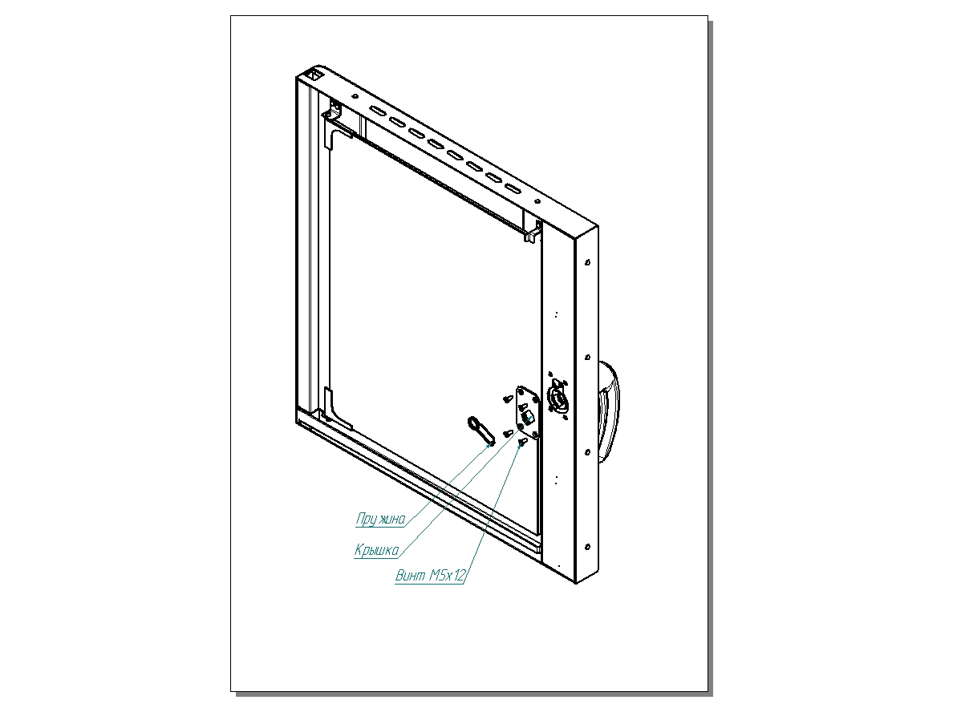
Рис. 9. Ремонт замкового устройства

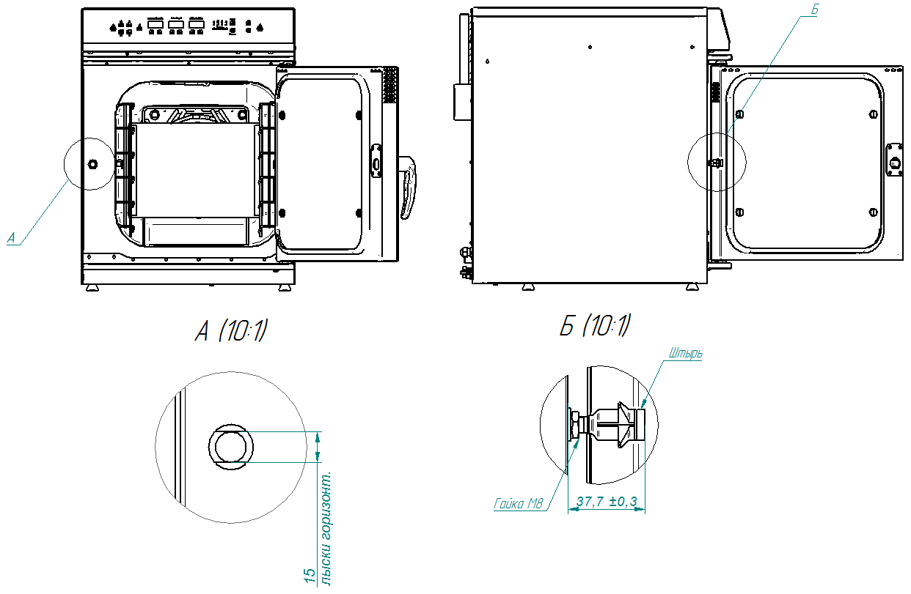

Рис. 10. Регулировка замкового устройства
6.4. НАСТРОЙКА КОНТРОЛЛЕРА.

При замене контроллера необходимо выполнить настройки:
- алгоритм работы;
- тип рабочих термопар;
- отображение температуры в Цельсиях или Фаренгейтах.

- Для входа в режим редактирования параметров обесточить пароконвектомат.
- Одновременно удерживая кнопки «больше» и «меньше» параметра «Влажность» подать питание
- На индикаторе параметра «Температура» отображается значение «Р01», а на индикаторе параметра «Время/Щуп» отображается его значение.
4. Кнопками «больше» или «меньше», параметра «Время/Щуп», изменить настройку параметра.
5. Кнопками «больше» или «меньше», параметра «Температура», выбрать новый параметр.

7. ВОЗМОЖНЫЕ НЕИСПРАВНОСТИ И МЕТОДЫ ИХ УСТРАНЕНИЯ

Таблица 3
Наименование неисправности | Вероятная причина | Методы устранения
После нажатия кнопки «Вкл/Откл» на индикатор выводится значение ошибки Е02, включается звуковая сигнализация. Контроллер не реагирует на нажатие кнопок, освещение духовки не включается. | Температура в зоне размещения контроллера превышает (плюс) 75°С.  1. Неисправен вентилятор охлаждения электронных блоков.  2. Пароконвектомат установлен рядом с другим тепловым оборудованием или температура в помещении не соответствует норме.  3. Неисправен контроллер. | 1. Обесточить пароконвектомат.  2. Снять левую облицовку – открыть доступ к электрооборудованию.  3. Подать питание на пароконвектомат и проверить работоспособность вентилятора охлаждения блоков..  4. Разнести оборудование.  5. Если вентилятор охлаждения блоков работает, воздушный фильтр не забит пылью и температура в помещении удовлетворительная - неисправен контроллер, требуется заменить. После замены контроллера выполнить пункт 6.4.
После нажатия кнопки «Вкл/Откл» на индикатор выводится значение Е02, включается звуковая сигнализация. Контроллер не реагирует на нажатие кнопок, освещение духовки не включается. | 1. Сработала аварийная защита бойлера (плюс) 130°С, духовки (плюс) 320°С, теромыключатель твердотельных реле или термовыключатель электродвигателя.  2. Неисправно реле К1  3. Неисправен контроллер. | 1. Обесточить пароконвектомат.  2. Снять левую стенку – открыть доступ к электрооборудованию.  3. Определить термовыключатель, который сработал.  4. Если сработал термовыключатель (плюс) 130°С, проверить состояние входов и выходов твердотельного реле отвечающие за включение ТЭНов бойлера, проверить сигналы с выхода контроллера (разъем Х18) и проверить электроды контроля уровня воды.  5. Если сработал термовыключатель твердотельных реле, проверить работоспособность вентиляторов охлаждения.  6 Если сработал термовыключатель электродвигателя – заменить электродвигатель.  7. Если не сработал ни один термовыключатель проверить работу реле К1. После нажатия кнопки «Вкл/Откл» контакты реле должны замкнуться.  8 Проверить целостность цепи от контактов реле К1 до контроллера (разъем Х4) , согласно электрической принципиальной схемы.  9. Если не сработал термовыключатель (плюс) 130°С и термовыключатель (плюс) 320°С, реле К1 и все цепи исправны, а контроллер выдает сигнализацию ошибки – заменить контроллер. После замены контроллера выполнить пункт 6.4.
Во время выполнения программы на режимах с параметром «Пар» на индикатор отображается значение ошибки «Е10», работает звуковая сигнализация. Контроллер не реагирует на нажатие кнопки «Пуск/Стоп». | Обрыв нижнего электрода.  Замыкание электрода верхнего уровня. | - Обесточить пароконвектомат.  - Установить кран слива воды из бойлера в положение «Открыто», снять заднюю облицовку доступ к бойлеру и электродам.  - Проконтролировать подключение проводов к электродам. Комбинированным прибором, режим измерения сопротивления, проверить целостность цепи от электрода до разъема Х13 – проверить на обрыв. При выявлении обрыва устранить обрыв.  - Проверить замыкание электродов на корпус парогенератора.  - Если при проверке п.1…4 не выявлено отклонений – заменить контроллер.  - После замены контроллера выполнить пункт 6.4.
Во время выполнения программы на режимах с параметром «Пар» на индикатор выводится значение ошибки «Е11, работает звуковая сигнализация. Контроллер на режимах с параметром «Пар» не реагирует на нажатие кнопки «Пуск/Стоп». | Уровень воды в парогенераторе не достигла электрода верхнего уровня за 6 мин.  Закрыт кран подачи воды на пароконвектомат.  Открыт кран слива из бойлера. | - Проверить положение крана водоснабжения пароконвектомата, должно быть в положении «открыто».  - Проверить положение крана слива из парогенератора, должно быть в положении «закрыто».  - Проверить давление в водопроводной системе.  - Обесточить пароконвектомат, снять правую облицовку.  - Подать питание на пароконвектомат и выбрать режим работы с параметром «Пар». Комбинированным прибором, режим измерения переменного напряжения, проверить наличие напряжения на электромагнитном клапане YA1.  - Если при проверке п.1…5 не выявлено отклонений – заменить контроллер.  - После замены контроллера выполнить пункт 6.4.
После нажатия кнопки «Вкл/Откл» на индикатор выводится значение ошибки «E04». | Обрыв термопары духовка | - Обесточить пароконвектомат.  - Снять заднюю стенку. Снять крышу.  - Визуально проконтролировать надежность установки ответной части разъема Х1 «Камера» и обжим проводов термопары на ответной части разъема.  - Если разъем установлен надежно и обжим проводов в разъеме удовлетворительная, то отсоединить разъем и комбинированным прибором, режим измерения сопротивления, проверит целостность рабочего спая. Если рабочий спай в обрыве – заменить термопару. Для замены термопары отсоединить провода термопары от разъема, снять левую облицовку, гаечным ключом отвернуть термопару. Установку производить в обратной последовательности.  Внимание! При подключении термопары соблюдайте полярность.  - Если в п.1…4 не выявлены отклонения - заменить контроллер. После замены контроллера выполнить пункт 6.4.
После нажатия кнопки «Вкл/Откл» на индикатор выводится значение ошибки «E07»… «Е05» режимы с параметром «Щуп» не работают. | Обрыв канала(ов) термопары зонда. | 1. Обесточить пароконвектомат.  2.Снять заднюю стенку. Снять крышу  3. Визуально проконтролировать надежность установки ответной части разъема Х6 «Щуп» и обжим проводов термопары на ответной части разъема.  4. Если разъем установлен надежно и обжим проводов в разъеме удовлетворительная, то отсоединить разъем и комбинированным прибором, режим измерения сопротивления, проверит целостность рабочего спая каждого канала. Если рабочий спай в обрыве – заменить термопару. Для замены термопары снять левую и правую облицовку, снять винты крепления. Отсоединить провода от разъема и демонтировать планку, на месте входа кабеля в духовку. Демонтировать щуп. Установку щупа производить в обратной последовательности. Место выхода кабеля из камеры герметизировать высокотемпературным герметиком.  Внимание! При подключении термопары соблюдайте полярность.  5. Если в п.1…4 не выявлены отклонения - заменить контроллер. После замены контроллера выполнить пункт 6.4.
После нажатия кнопки «Пуск/Стоп», при закрытой двери, на индикатор выводится надпись «doo», работает звуковая сигнализация. | Неисправность датчика двери. | 1. Обесточить пароконвектомат.  2. Снять заднюю стенку. Снять крышу.  3. Визуально проконтролировать надежность установки ответной части разъема Х4.  4. Отсоединить разъем Х4. Комбинированным прибором, режим измерения сопротивления, проверить целостность цепи и состояние контакта при открытой и закрытой двери. При закрытой двери контакт замкнут.  5. Проверить работу магнито чуствительного датчика на воздействие магнита. При поднесении магнита контакт датчика должен замкнуться.
Отсутствует освещение духовки, индикаторы контроллера включаются. | Перегорели лампы освещения духовки; | Обесточить пароконвектомат и заменить лампы освещения, одновременно заменить уплотнители светильника.
Долго нагревается духовка. | Плохое контактное соединение проводов  Неисправен один ТЭН  Неисправен твердотельное реле.  Неисправен контроллер | 1. Обесточить пароконвектомат.  2.Снять заднюю стенку. Снять крышу.  3. Визуально проконтролировать правильность установки разъема Х11. Комбинированным прибором проверить целостность цепи Контроллер Х11 – реле V1 и V2.  4. Подать питание. Выбрать режим «Конвекция». Установить заданную температуру выше, чем текущая температура в камере. Нажать и отпустить кнопку «Пуск/Стоп».  Комбинированным прибором проверить наличие напряжения на разъеме Х11 (Выход А и Выход В) наличие напряжения (плюс) (19…24)В. Одновременно наличие напряжения проконтролировать на входе +А и –А на твердотельном реле V1 и V2.  Выбрать режим «Пар». Нажать и отпустить кнопку «Пуск/Стоп».  Комбинированным прибором проверить наличие напряжения на разъеме Х11 (Выход С и Выход Д) наличие напряжения (плюс) (19…24)В. Одновременно наличие напряжения проконтролировать на входе +В и –В на твердотельном реле V1 и V2.  Проверить твердотельное реле.  Определить неисправный элемент и заменить.  При замене твердотельного реле необходимо на подложку реле нанести теплопроводящую пасту КПТ-8 .  После замены контроллера выполнить пункт 6.4.
Вентилятор в духовке не вращается | Не настроен триак на релейной плате контроллера BT137-800.  Неисправен контроллер | 1. Обесточить пароконвектомат.  2. Снять заднюю стенку. Снять крышу.  3. С помощью комбинированного прибора проверить целостность триак.  4. Если в п.1…3 не выявлены отклонения - заменить контроллер. После замены контроллера выполнить пункт 6.4.
Залив воды не прекращается, вода попадает в рабочую камеру | Обрыв проводов от электродов уровня воды или не подключен разъем Х17 на контроллере.  Неисправен контроллер | 1. Обесточить пароконвектомат.  2. Открыть дверь пароконвектомата. Снять винты крепления панели управления. Приподнять панель и открыть. Снять заднюю облицовку.  3. Визуально проконтролировать правильность установки разъема Х17 и комбинированным прибором проверить целостность цепи Х17-Электроды.  4. Если в п.1…4 не выявлены отклонения - заменить контроллер. После замены контроллера выполнить пункт 6.4.
Контроллер не реагирует на нажатие кнопок. | Неисправен контроллер | 1. Обесточить пароконвектомат и заменить контроллер  После замены контроллера выполнить пункт 6.4.

СХЕМА ЭЛЕКТРИЧЕСКАЯ ПРИНЦИПИАЛЬНАЯ ПКА6-1/2П
ПЕРЕЧЕНЬ ЭЛЕМЕНТОВ ПКА6-1/2П

СХЕМА ЭЛЕКТРИЧЕСКАЯ ПРИНЦИПИАЛЬНАЯ ПКА6-1/3П
ПЕРЕЧЕНЬ ЭЛЕМЕНТОВ ПКА6-1/3П

Список вывода сигнализации ошибок

Ошибки, при которых работа аппарат блокируется до устранения причин.
Е01 – тепловая защита (плюс) 130ºС - бойлер, (плюс)100 ºС – перегрев твердотельных реле, (плюс) 320 ºС.
Е02 - перегрев контроллера;
Е03 – обрыв термопары холодных спаев;
Е04 –обрыв термопары камеры;

Информационное сообщение.

Doo – сигнализация открытия двери (во время выполнения программы);

Ошибки, при которых работа аппарат блокируется частично.

Е10 – обрыв электрода нижнего уровня. Блокируется работа с режимов с параметром «Пар»;
Е11 – недостаточный уровень воды в парогенераторе. Блокируется работа с режимов с параметром «Пар»;
E07…Е05 – обрыв термопары щупа (первая, вторя и третья точка соответственно) . Блокируется работа с режимов с параметром «Щуп»;

